**Софья Ковальчук**

Жила была собака. 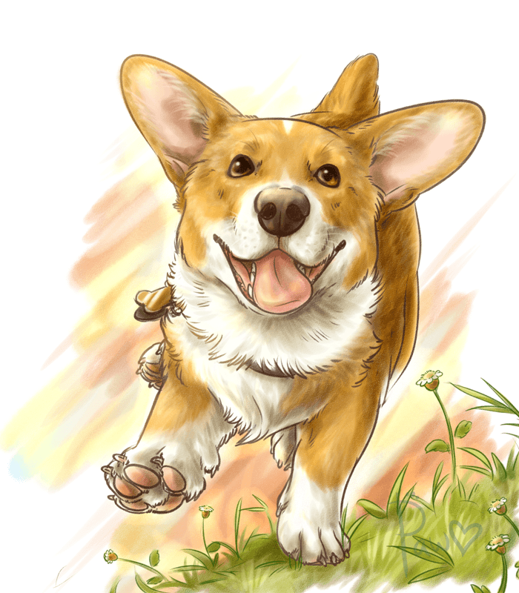

А звали её Бяка.

Бегала, кусала,

Своих не замечала.

**Герман Коваленко**

Жил-был жук.  
У него был ноутбук,  
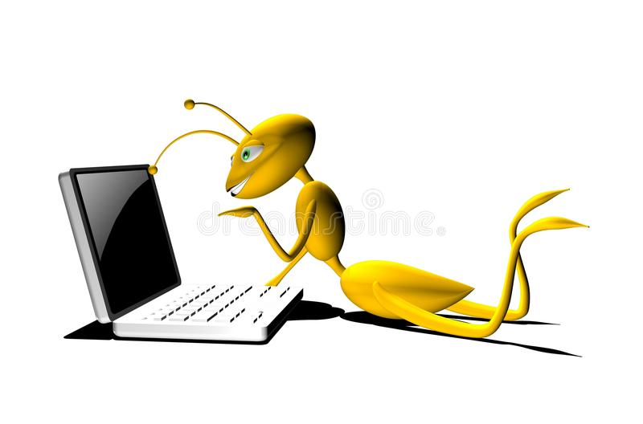Чтобы в игры играть.  
Сказку снова рассказать?

**Роман Носков** 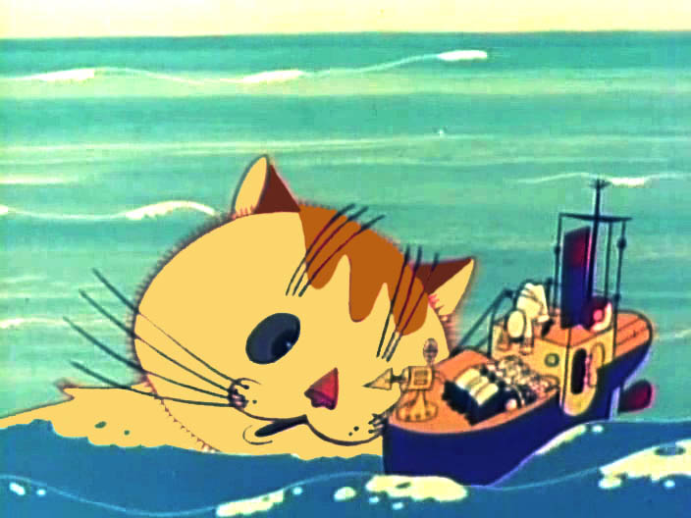

Жил-был кот.

У него был пароход.

Плавал, плавал он на нём

Вот и сказка вся о нём.

**Егор Михайлов**

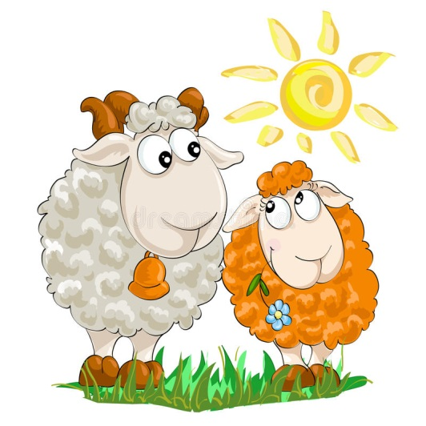

Жили-были баран да овца.

Поставили они стожок сенца.

Не начать ли сказку с конца?

Жили-были баран да овца…

**Егор Салагин**

У меня в кармане крыса, 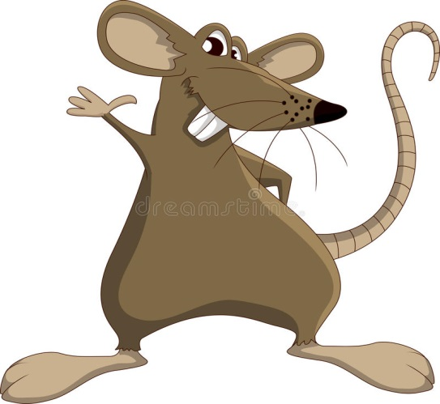  
Я нашёл её в лесу.  
Она мокрая и лысая,  
Её я маме принесу.

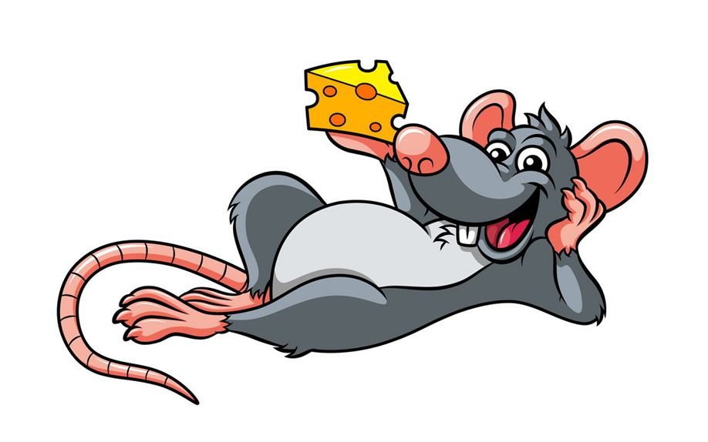

**Настя Чипковская**

Завела Лариса крысу.

Подросла за лето крыса.

Вот Лариса удивилась,

так и сказка получилась.

**Кравцова Диана**

Жила-была кошка.

Любила она смотреть в окошко. 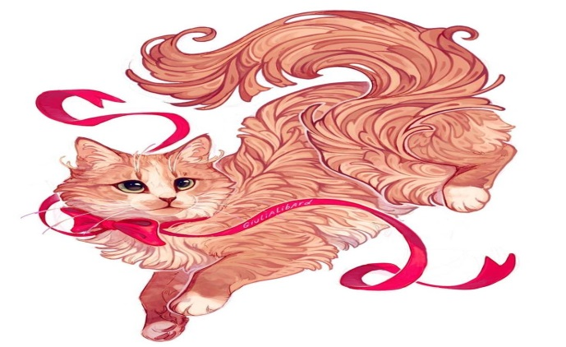

Каждый день смотрела,

Упасть не хотела.

И вот решила поймать воробья.

Хороша ли сказка моя?

**ДОКУЧНЫЕ СКАЗКИ**

Сочинили учащиеся 3 класса Б

МОУ СОШ 5

Подготовил и составил учитель нач.классов Кулешова Ю.Р.

г.Комсомольска-на-Амуре

2020

Использованы ресурсы:

1. <https://rostov.aipa.ru/raskraski-po-nomeram-na-xolste/1885452-shchenok-korgi-raskraska-po-nomeram-na-holste-molly.html>
2. <https://ru.dreamstime.com/компьютеры-freecat105?pg=29>
3. <http://samlib.ru/img/s/semenow_aleksandr_sergeewich333/stoiachievolnu-3/>
4. <https://shutterstock.7eer.net/c/1194036/42119/1305?u=https://www.shutterstock.com/search/cartoon-rat?image_type=vector>
5. <https://ru.pinterest.com/pin/729090627161527052/>
6. <https://stihi.ru/2021/02/21/9084>
7. <https://ru.pinterest.com/pin/825706912913085025/>